Consulta/Alteração/Exclusão de Férias
Sistema | SIGRH
Módulo | Portal do Servidor
Usuários | Chefe de Unidade
Perfil | Gestor DAP
Última Atualização | ver('', false);
Esta funcionalidade permite que sejam realizadas as operações de consulta, alteração, exclusão e homologação das férias de um determinado servidor. O usuário poderá também visualizar o mapa de férias do servidor e o histórico de modificação das férias.
Para utilizar esta funcionalidade, acesse o SIGRH -> Portal do Servidor -> Chefia de Unidade -> Férias -> Consulta/Alteração/Exclusão de Férias.
A tela a seguir será gerada permitindo a Busca Por Servidor.
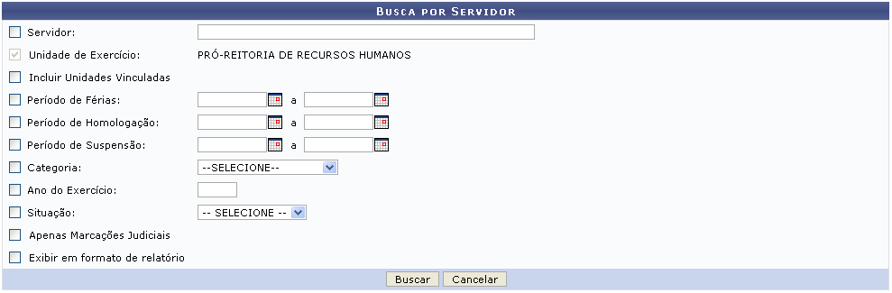Figura 1: Busca Por Servidor
Caso desista da operação, clique em Cancelar e confirme a desistência na janela que será exibida posteriormente. Esta mesma função será válida sempre que estiver presente.
Para realizar a consulta, o usuário poderá informar os seguintes campos:
- Servidor: Informe o nome ou a matrícula SIAPE do servidor desejado. Ao digitar os caracteres iniciais, o sistema fornecerá uma listagem com possíveis opções para o preenchimento;
- Unidade de Exercício: Esta opção só será disponibilizada para o preenchimento caso o usuário tenha permissão para realizar a operação em mais de uma unidade. Se não, esta campo já virá preenchido;
- Incluir Unidades Vinculadas: Assinale esta opção se desejar que a busca seja realizada com a inclusão das unidades vinculadas. Este campo só estará disponível para seleção se o campo Unidade de Exercício for preenchido;
- Período de Férias: Digite a data do período de férias ou selecione-a no calendário exibido ao clicar em ;
- Período de Homologação: Digite a data do período de homologação ou selecione-a no calendário exibido ao clicar em ;
- Período de Suspensão: Digite a data do período de suspensão ou selecione-a no calendário exibido ao clicar em ;
- Categoria: Opte por escolher entre Docente, Médico Residente, Não Especificado ou Técnico Administrativo;
- Ano do Exercício: Informe o ano de exercício das férias;
- Situação: Opte por selecionar entre Alterada, Excluída, Incluída, Negado SIAPE ou Paga/Marcada;
- Apenas Marcações Judiciais: Selecione esta opção se desejar buscar por férias apenas com marcações judiciais;
- Exibir em formato de relatório: Marque esta opção caso queira exibir a consulta em formato de relatório.
Exemplificamos com a Unidade de Exercício PRÓ-REITORIA DE RECURSOS HUMANOS.
Para continuar, após preencher os campos que desejar, clique em Buscar. A seguinte tela será exibida:
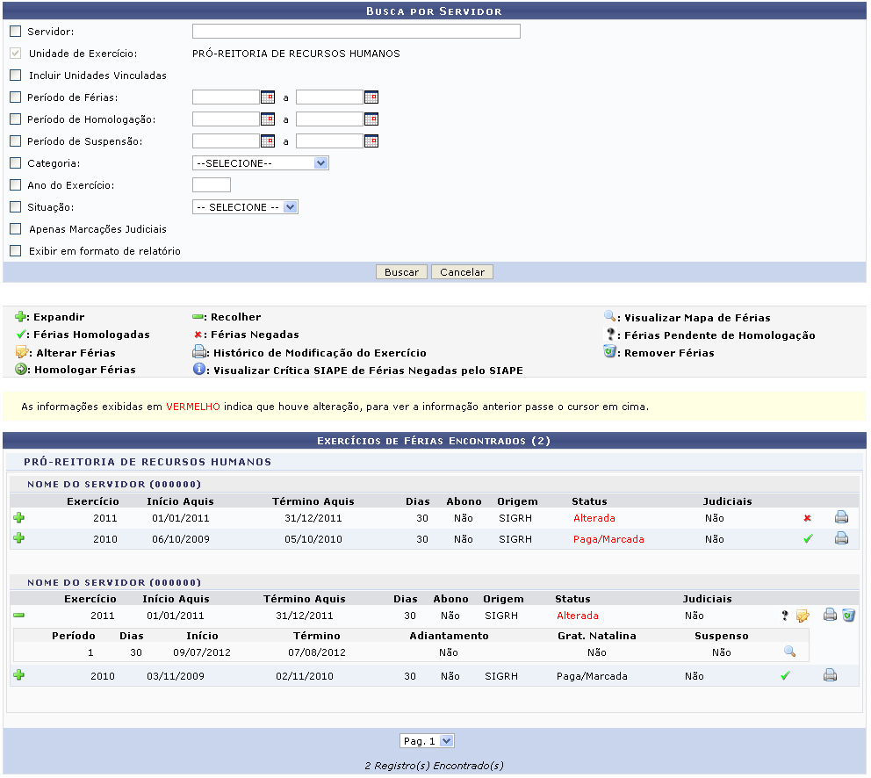Figura 2: Exercícios de Férias Encontrados
Como pode ser visualizado na figura acima, clicando no ícone , referente a Expandir, o usuário poderá visualizar detalhes das férias do servidor, como em quantas parcelas foi dividida, a quantidade de dias de cada parcela, etc. Também será disponibilizado o ícone para Visualizar Mapa de Férias.
Ao clicar no ícone referente a Recolher, os detalhes serão ocultados novamente.
Existem ícones que servem para sinalizar o status das férias:
- O ícone indica que as férias foram homologadas;
- A presença do ícone indica que as férias foram negadas;
- O ícone aponta que existem férias pendentes de homologação.
As operações referentes aos ícones apresentados na tela acima serão descritos nos tópicos a seguir.

Visualizar Mapa de Férias
Para visualizar o mapa de férias do servidor desejado, clique no ícone . A página a seguir será gerada pelo sistema.
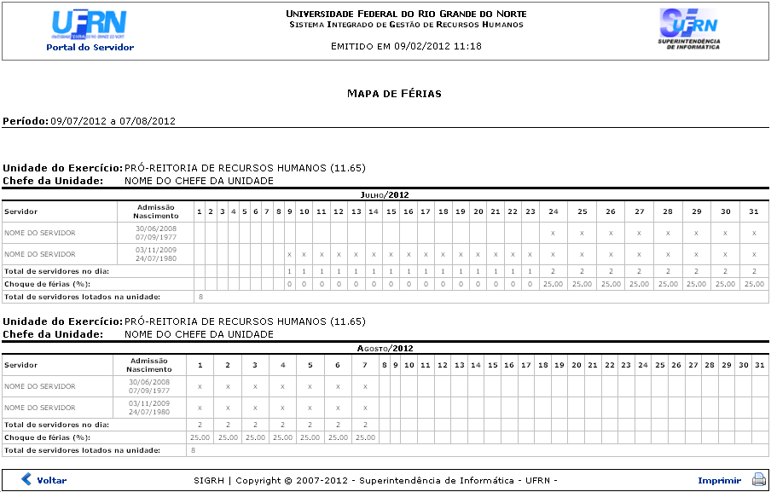Figura 3: Mapa de Férias
Caso queira retornar à tela anteriormente gerada, clique em Voltar.
Se desejar imprimir o relatório, clique no ícone .
Para retornar para a página inicial do módulo, clique em .

Alterar Férias
Clicando no ícone , será permitido que o usuário altere as férias do servidor. A seguinte tela será exibida:
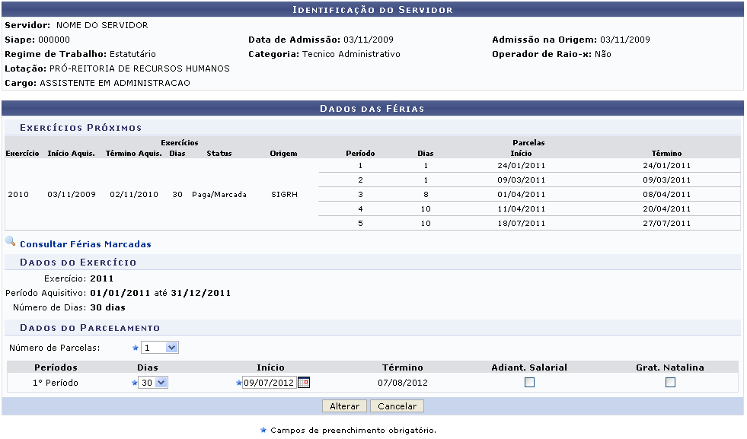Figura 4: Alterar Dados das Férias
Ao clicar no link , o usuário poderá realizar a consulta de férias marcadas. Dessa forma, o sistema retornará para a tela inicial desta operação, possibilitando a realização da mesma.
Para realizar a alteração das férias, o usuário poderá modificar o Número de Parcelas de pagamento das férias. Ao informar o número de parcelas os campos Dias e Início das férias serão exibidos, onde o usuário deverá respectivamente selecionar dentre as opções disponibilizadas pelo sistema o número de dias das férias e digitar a data desejada ou selecioná-la no calendário exibido ao clicar em . As opções Adiant. Salarial e Grat. Natalina, poderão ser selecionadas caso o usuário queira esses benefícios.
Exemplificamos com Número de Parcelas 1, Dias 30 e Início 09/07/2012.
Após realizar as modificações desejadas, clique em Alterar, para finalizar a operação. A mensagem de sucesso será exibida, conforme a imagem a seguir.
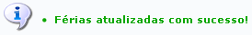Figura 5: Mensagem de Sucesso

Homologar Férias
Para realizar a homologação das férias do servidor desejado, clique no ícone . Esta operação será melhor descrita no manual específico Homologar Férias, listado em Manuais Relacionados.

Histórico de Modificação do Exercício
Clique no ícone , para visualizar o histórico de modificação do exercício em formato de impressão. A tela seguinte será gerada pelo sistema.
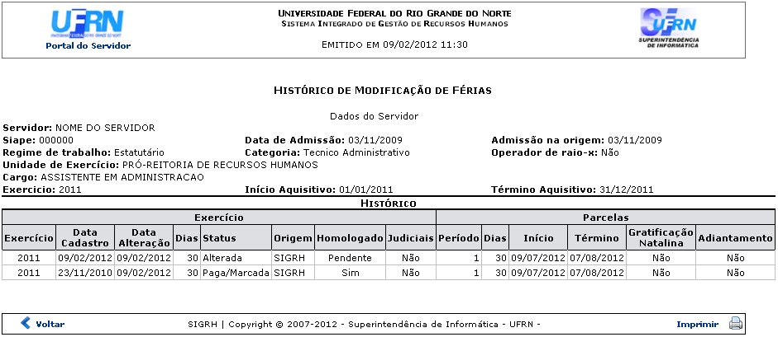Figura 6: Histórico de Modificação de Férias
Caso queira retornar à tela anteriormente gerada, clique em Voltar.
Se desejar imprimir o relatório, clique no ícone .
Para retornar para a página inicial do módulo, clique em .

Remover Férias
Caso deseje remover as férias de um servidor, o usuário deverá clicar no ícone . A caixa de diálogo a seguir será fornecida pelo sistema solicitando a confirmação da ação.
Figura 7: Caixa de Diálogo
Clique em OK para confirmar a exclusão das férias desejadas. Logo em seguida a mensagem de sucesso da ação será exibida, conforme a imagem abaixo.
Figura 8: Mensagem de Sucesso
Bom Trabalho!

Manuais Relacionados
- Homologar Férias
- Cronograma de Férias
- Inserir Férias
<< Voltar - Manuais do SIGRH

